Добрый день, ребята.
Скоро весна, а значит, вы скоро «оседлаете» свои любимые велосипеды. Но прежде, чем вам первый раз после зимы, сесть за руль велосипеда, давайте повторим простые, и в то же время, необходимые, правила дорожного движения.
И так! Приступаем!

Викторина по правилам дорожного движения
Ребята, сегодня мы проводим игру-викторину по правилам дорожного движения «Знатоки ПДД».
С каждым днем на наших дорогах появляется все больше и больше автомобилей. Высокие скорости и интенсивность движения требуют от водителей и пешеходов быть очень внимательными.
Дисциплина, осторожность и соблюдение правил дорожного движения водителями и пешеходами – основа безопасного движения на улице.
Немного об истории…
В России правила дорожного движения на лошадях были введены Петром I 03.01.1683 года. Указ звучал так: «Великим государем ведомо учинилось, что многие учли ездить в санях на вожжах с бичами большими и едучи по улице небрежно людей побивают, то впредь с сего времени в санях на вожжах не ездить».
Первый светофор был изобретен в 1868 году в Лондоне. Это был газовый фонарь с двумя фильтрами: зеленым и красным. Цвета менялись с помощью ручного привода, которым управлял полицейский.
Первый сигнальный светофор появился в США в 1919 году.
Давайте мы с вами сегодня поиграем в онлайн викторину, ответы на которую вы нам вышлете на почту на адрес sopochckina.swetlana@yandex.ru, предварительно ответив на все вопросы и подписав ее своим именем и фамилией.
1 этап: «Перекресток загадок»
Участникам предлагается отгадать загадки по дорожной тематике.
На асфальтовой дороге У машин обуты ноги. Пусть резиновые слишком, Очень крепкие ... ( | Мчусь по улице я лихо,  Но крепко держит руль  водитель.  Ем не кашу, а бензин.  И зовусь ... (
Тянется нитка, среди полей петляя.  Лесом, перелесками без конца и края.  Ни ее порвать, ни в клубок смотать. ( | Ясным утром вдоль дороги  На траве блестит роса.  По дороге едут ноги  И бегут два колеса.  У загадки есть ответ: это мой ...  (
На колесах чудо-дом,  На работу едут в нем,  И на отдых, на учебу.  А зовется он ... ( | Я в любое время года  И в любую непогоду,  Очень быстро в час любой  Повезу вас под землей. (
Две пары ног на мостовой,  И две руки над головой.  Что это? ( | Наш приятель тут как тут -  Всех домчит он в пять минут.  Эй, садись, не зевай,  Отправляется... (
Мы машины нужные,  На помощь нас зови.  У нас на дверце боковой  Написано - 03. ( | Мы машины нужные,  И если вдруг беда.  У нас на дверце боковой  Написано - 02. (
Мы машины нужные,  Пожар мы победим  Если пламя вспыхнет,  Звоните - 01. ( | Рученька-ручища,  Что в земле ты ищешь?  Ничего я не ищу,  Землю рою и тащу. (
Однорукий великан  Поднял руку к облакам,  Занимается трудом:  Помогает строить дом. ( | Два брата убегают, а два догоняют?  Что это?  (

2 этап: «Автомульти»
Дорогие ребята, давайте мы с вами ответим на вопросы по мультфильмам и сказкам, в которых упоминаются транспортные средства.
- На чем ехал Емеля к царю во дворец? (
- Любимый двухколесный вид транспорта кота Леопольда? (
- Чем смазывал свой моторчик Карлсон, который живет на крыше? (
- Какой подарок сделали родители дяди Федора почтальону Печкину? (
- Во что превратила добрая фея тыкву для Золушки? (
- На чем летал старик Хоттабыч? (
- Личный транспорт Бабы-Яги? (
- На чем поехал в Ленинград человек рассеянный с улицы Бассейной? (
- При помощи какого транспорта передвигались Бременские музыканты?
(
3 этап: «Пойми меня»
В этом конкурсе надо просто отгадать слово, которое имеет в виду ведущий
1. По ней ходят и ездят. (
2. Старинное транспортное средство для принцесс. (
3. Двух- или трехколесное транспортное средство. (
4. Запрещающие, информирующие и предупреждающие изображения вдоль дорог. (
5. Место, где «встречаются» дороги. (
6. По нему не ездят. (
7. Он может быть и на земле, и под землей, и над землей. (
8. Есть и у автомобиля, и у птицы. (
9. Он определяет скорость автомобиля. (
10 . Место отдыха и хранения для транспортных средств. (
11. Контролер дорожного движения. (
12. Остановочное средство. (
4 этап: «Говорящие знаки»
Участникам предлагается отгадать загадки о дорожных знаках и показать знак на плакате.
Если ты спешишь в пути  через улицу пройти,  Там иди, где весь народ,  там, где знак ... (  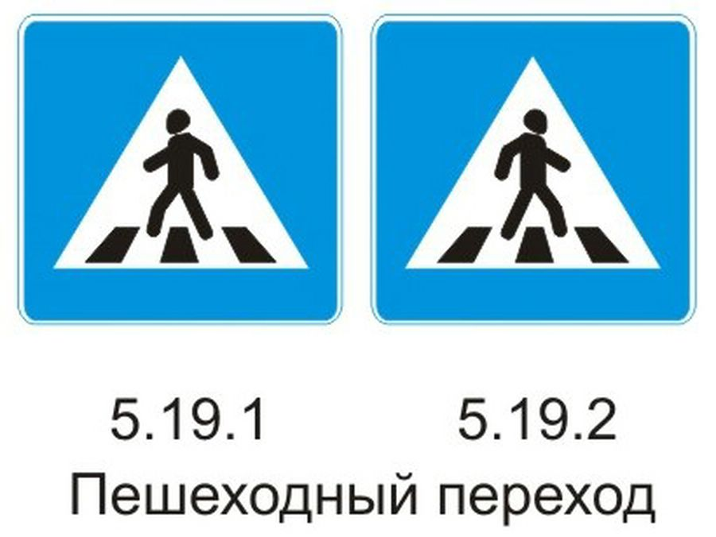 | Затихают все моторы,  И внимательны шоферы,  Если знаки говорят:  «Близко школа! Детский сад!» (  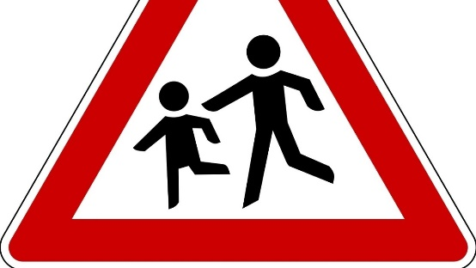
А под этим знаком ни за что на свете  Не катайтесь, дети, на велосипеде. (  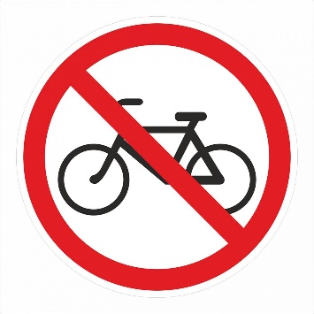 | Всем знакомые полоски  Знают дети, знает взрослый.  На ту сторону ведёт (
Чудо-конь - велосипед.  Можно ехать или нет?  Странный этот синий знак.  Не понять его никак!  (  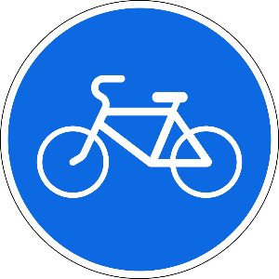 | Белый круг с каемкой красной -  Значит, ехать не опасно.  Может, и висит он зря?  Что вы скажете, друзья?(  
Это что же? Ой-ой-ой!  Переход здесь под землёй.  Так смелей иди вперёд!  Трусишь ты напрасно,  Знай  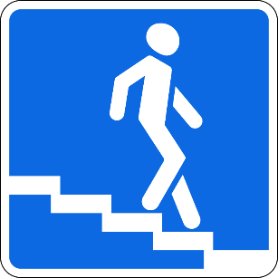 | Тут и вилка, тут и ложка,  Подзаправились немножко.  Накормили и собаку…  Говорим: «Спасибо знаку!».  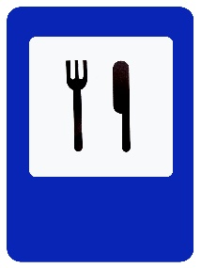
Молодцы, ребята.
Ждем ваших ответов на сайте https://pin.it/vekodm3gseeace или на эл. почте sopochckina.swetlana@yandex.ru.

